Задание 1: Создать учебную БД используя в ее таблицах поля разного типа (но без MEMO-полей, добавляемый позднее).
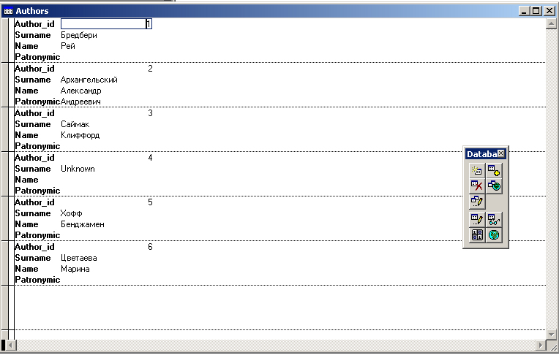
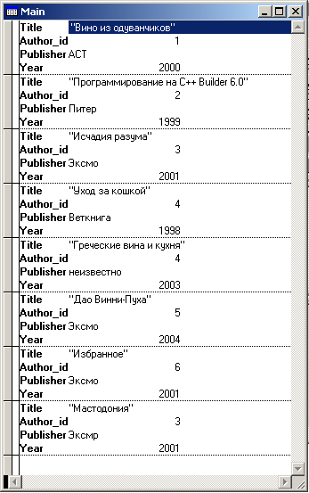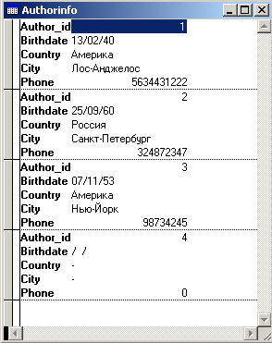

Задание 2: Создать дочерние («внучатые») табл. и реализовать связь типа 1:1 и типа 1:N. Осуществить вывод в 2-х вариантах (LIST и BROWSE).

Задание 3: Отработать навыки одновременного использования многих рабочих областей, применяя различные варианты. Реализовать примеры макроподстановок в командах (USE, ERASE, LIST и т.п.), в выражениях, в том числе вложенные.
*==============Начало Prg2( Связь типа 1:1)===========================
Set DEFA TO D:\Downloads\MyBD

&& макроподстановки
M = "main"
A = "Authors"
Ai = "Authorinfo"
C = "Books"
B = "&C->Title"

CLEAR

SELECT 1
USE &A IN 1 AGAIN ALIAS Auth
INDEX ON author_id TO Auth_ind

SELECT 2
USE &M IN 2 AGAIN ALIAS Books
INDEX ON author_id TO M_Auth_ind

SELECT 3
USE &Ai IN 3 AGAIN ALIAS Auth_info
INDEX ON author_id TO Auth_Inf_ind

SELECT 1
SET RELATION TO author_id INTO Books
SET RELATION TO author_id INTO Auth_info ADDITIVE

LIST Surname, Iif(Found(&B),Books->Title,"")

BROWSE NOEDIT TITLE "Авторы" PARTITION 45 LEDIT;
FIELDS Surname:H="Фамилия", Name:H="Имя",;
Patronymic:H="Отчество",&B:H="Название книги"

&& Макроподстановки в выражниях
SET DATE TO BRITISH
D="Date()+7"
? Dow(&D)

*===========================End====================================

Задание 4: Получить навыки применения различных средств для работы со строковыми данными (в т.ч. – точный и приближенный поиск в таблице по символьному аргументу).

*==============Начало Prg3==========================================
clear
&& Работа с некоторыми строковыми функциями
&&Вывод строки на экран
? "Работа со строками :"

? Upper("большие буквы")

? Lower("МАЛЕНЬКИЕ БУКВЫ")

? Len("Длина")

&& Вставляем подстроку в нужное место, указанное число раз
? "_",Padl("Слева",8,"y")
? Padc("С обеих сторон",40,"z")
? Padr("Справа",10,"x")," "

&& Проверка на наличие данных
? Empty(" "),Empty("NOT empty")
&& Удаляем пробелы
? Ltrim(" Cлева")
? Alltrim(" С обоих сторон ")
? Rtrim("Справа ")

&& Вывод подстроки
? Substr("Выделим строку",9,6), Substr("Выделим строку",9)

&&Усечение
? Left("Слева;%;;%№%№",5),Right(";%№;%№%№Справа",6)

&& Нахождение позиции подстроки в строке
? At("подстроки","Номер символа начала подстроки"),;

? Like("*элемент*","Это элемент этой строки")

&& Заменяем часть строки
? Stuff("Удалили слово",9,5,"вот")

&& Размножим
? Replicate("Размножим-",3)
*===========================End====================================

